Рекомендация МСЭ-R BS.1909-1
(11/2023)
Серия BS: Радиовещательная служба (звуковая)
Требования к рабочим характеристикам перспективной звуковой системы, предназначенной для использования с сопровождающим изображением или без него

Предисловие
Роль Сектора радиосвязи заключается в обеспечении рационального, справедливого, эффективного и экономичного использования радиочастотного спектра всеми службами радиосвязи, включая спутниковые службы, и проведении в неограниченном частотном диапазоне исследований, на основании которых принимаются Рекомендации.
Всемирные и региональные конференции радиосвязи и ассамблеи радиосвязи при поддержке исследовательских комиссий выполняют регламентарную и политическую функции Сектора радиосвязи.
Политика в области прав интеллектуальной собственности (ПИС)
Политика МСЭ-R в области ПИС излагается в общей патентной политике МСЭ-Т/МСЭ-R/ИСО/МЭК, упоминаемой в Резолюции МСЭ-R 1. Формы, которые владельцам патентов следует использовать для представления патентных заявлений и деклараций о лицензировании, представлены по адресу: http://www.itu.int/ITU-R/go/patents/ru, где также содержатся Руководящие принципы по выполнению общей патентной политики МСЭ-Т/МСЭ-R/ИСО/МЭК и база данных патентной информации МСЭ-R.

Серии Рекомендаций МСЭ-R
(Представлены также в онлайновой форме по адресу: http://www.itu.int/publ/R-REC/ru.)
Серия | Название
BO | Спутниковое радиовещание
BR | Запись для производства, архивирования и воспроизведения; пленки для телевидения
BS | Радиовещательная служба (звуковая)
BT | Радиовещательная служба (телевизионная)
F | Фиксированная служба
M | Подвижные службы, служба радиоопределения, любительская служба и относящиеся к ним спутниковые службы
P | Распространение радиоволн
RA | Радиоастрономия
RS | Системы дистанционного зондирования
S | Фиксированная спутниковая служба
SA | Космические применения и метеорология
SF | Совместное использование частот и координация между системами фиксированной спутниковой службы и фиксированной службы
SM | Управление использованием спектра
SNG | Спутниковый сбор новостей
TF | Передача сигналов времени и эталонных частот
V | Словарь и связанные с ним вопросы

Примечание. – Настоящая Рекомендация МСЭ-R утверждена на английском языке в соответствии с процедурой, изложенной в Резолюции МСЭ-R 1.
Электронная публикация
Женева, 2024 г.
© ITU 2024
Все права сохранены. Ни одна из частей данной публикации не может быть воспроизведена с помощью каких бы то ни было средств без предварительного письменного разрешения МСЭ.

РЕКОМЕНДАЦИЯ МСЭ-R BS.1909-1
Требования к рабочим характеристикам перспективной
звуковой системы, предназначенной для использования
с сопровождающим изображением или без него
(Вопрос МСЭ-R 135-2/6)
(2012-2023)
Сфера применения
В настоящей Рекомендации определены требования к рабочим характеристикам перспективной звуковой системы, предназначенной для использования с сопровождающим изображением или без него‎.
Ключевые слова
Требования к рабочим характеристикам, перспективная звуковая система, звуковая система на основе канала, звуковая система на основе объекта, звуковая система на основе сцены, многоканальный звук, схемы расположения громкоговорителей, иммерсивное воспроизведение звука
Ассамблея радиосвязи МСЭ,
учитывая,
a) что в Рекомендации МСЭ-R BS.775 "Многоканальные стереофонические звуковые системы с сопровождающим изображением или без него" определена иерархия звуковых систем – от системы с монофоническим каналом до двухканального стерео и многоканального звука формата 3/2;
b) что для широкоугольной видеодемонстрации требуется улучшенный в пространственном отношении звук, превосходящий многоканальный звук формата 3/2;
c) что видеодемонстрация должна сопровождаться соответствующим звуковым форматом,
признавая,
a) что в Рекомендации МСЭ-R BS.646 "Кодирование источника цифровых звуковых сигналов в радиовещательных студиях" определены частота дискретизации и разрешение на отсчет, применяемые для цифрового кодирования звуковых сигналов;
b) что в Рекомендации МСЭ-R BT.1359 "Относительная временная синхронизация звука и изображения для радиовещания" рекомендуется допуск временной синхронизации между сигналами звука и изображения в радиовещательных системах,
рекомендует,
1 что перспективная звуковая система для использования с сопровождающим изображением или без него должна отвечать требованиям к рабочим характеристикам, содержащимся в Приложении 1;
2 что надлежащее число каналов при производстве программ должно выбираться по усмотрению производителя программы;
3 что надлежащая схема звукового представления в домашних условиях, например число громкоговорителей и положение устройства, должны выбираться по усмотрению каждого отдельного члена аудитории.

Приложение 1
Рабочие характеристики

1 Требования к качеству звука
1.1 Звуковое изображение должно воспроизводиться во всех направлениях вокруг слушателя, включая направление угла места, с обоснованными границами устойчивости.
1.2 Трехмерное пространственное восприятие, усиливающее чувство реальности в отношении окружающих условий и охвата, должно быть существенно улучшено по сравнению с установленными в Рекомендации МСЭ-R BS.775 форматами звукового сигнала.
1.3 Для приложений с сопровождающим изображением направленная устойчивость фронтального звукового изображения должна поддерживаться по всей области цифрового изображения для большого экрана с высоким разрешением. Совпадение местоположения звуковых изображений и видеоизображений также должно поддерживаться в широкой области изображения и прослушивания.
1.4 Высокое качество звука должно поддерживаться в широкой области просмотра / прослушивания. См. Прилагаемый документ 1.
1.5 Информацию о параметрах кодирования звуковых сигналов см. в Рекомендации МСЭ-R BS.646.
1.6 Информацию об относительной временной синхронизации звука и изображения см. в Рекомендации МСЭ-R BT.1359. Осуществляющим реализацию лицам следует принять во внимание тот факт, что на крупных площадках, где синхронизация звука и изображения изменяется в зависимости от зрительского места, может потребоваться учет других поправок.
ПРИМЕЧАНИЕ 1. – Качество звука связано с тембром, прозрачностью, звуковым изображением и пространственным восприятием. Атрибуты звукового изображения и пространственного восприятия включают направленную устойчивость фронтального звукового изображения, трехмерное пространственное восприятие и заданные точки размещения трехмерного изображения вокруг слушателя, включая восприятие глубины. Качество звука должно определяться независимо от целевой окружающей среды. См. Прилагаемый документ 2.

2 Функциональные требования
2.1 Обратная совместимость с системой многоканального звука формата 3/2 и традиционной двухканальной звуковой системой должно обеспечиваться в приемлемой степени.
2.2 Следует обеспечивать надлежащее представление звукового формата для конфигураций громкоговорителей, подходящих для диапазона типовых условий прослушивания, с тем чтобы обеспечивать оптимальное звуковое поле и поддерживать высокое качество звука, по крайней мере, в ограниченной области, или, в ином случае, для воспроизведения через головной наушник. См. Прилагаемый документ 2.

3 Эксплуатационные требования
3.1 Должны быть возможны, при необходимости, прямая запись, микширование и передача.

Прилагаемый документ 1 (информационный)
к Приложению 1
Пример зоны зрительских мест для широкоугольной видеодемонстрации
На рисунке 1 представлен пример зоны зрительских мест для широкоугольной видеодемонстрации.
рисунок 1
Пример зоны зрительских мест для широкоугольной видеодемонстрации
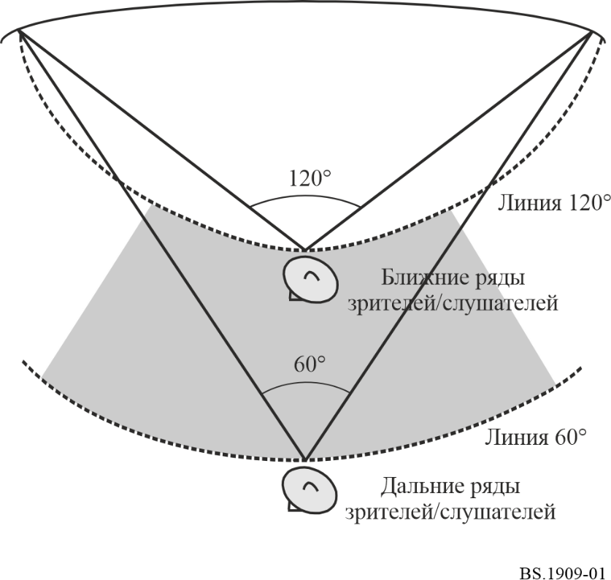

Прилагаемый документ 2
к Приложению 1
Типовые условия просмотра/прослушивания и предполагаемые варианты конфигурации воспроизведения звука
Ниже представлены типовые условия просмотра/прослушивания и предполагаемые варианты конфигурации воспроизведения звука для перспективной звуковой системы с сопровождающим изображением или без него.
1 Общественные места: система воспроизведения через громкоговорители будет, вероятнее всего, использоваться в комбинации с устройством отображения с большим экраном, но может также использоваться без сопровождающего изображения. Потребуется, чтобы звуковая система обеспечивала приемлемое качество и направленную устойчивость в расширенной области прослушивания:
– театр/представление под открытым небом;
– крупный театр/представление под открытым небом.
2 Домашние условия: система воспроизведения через громкоговорители будет использоваться в комбинации устройством отображения или без сопровождающего изображения. Схемы представления звука в домашних условиях, такие как число громкоговорителей и положение устройства, существенно варьируются. Для индивидуального прослушивания также может использоваться система воспроизведения через головной наушник:
– помещение размером от большого до среднего, включая помещение домашнего кинотеатра;
– помещение небольшого размера;
– личное пространство.
3 Мобильные условия: система воспроизведения звука будет использоваться в комбинации с малым устройством отображения или без сопровождающего изображения. Схемы представления звука в мобильных условиях, скорее всего, существенно варьируются. В некоторых случаях может использоваться система воспроизведения через головной наушник:
– личное пространство;
– пространство автомобиля.
______________

